«Простые секреты учителя логопеда»

Цели:
1. Информирование родителей о значимости работы по развитию артикуляционного аппарата, речевого дыхания, фонематического слуха.
2. Демонстрирование приемов и пособий для выполнения «вкусной артикуляционной гимнастики», развития плавного ротового выдоха, развития фонематического слуха.
Задачи:
1. Продемонстрировать игры.
2. Мотивировать родителей к занятиям с ребенком.
В наше время официально признано, что первыми педагогами детей являются их родители. Работа с родителями – это сложная и важная часть работы учителя-логопеда. Создание единого пространства речевого развития ребёнка невозможно, если усилия педагога и родителей будут осуществляться независимо друг от друга, и обе стороны останутся в неведении относительно своих планов и намерений.
В нашем детском саду уделяется особое внимание семьям, дети которых посещают логопедическую группу.
Общение с родителями строится, под девизом : « Родитель – не гость, а полноправный член команды логопедической группы».
В начале октября для родителей группы «Колобок» комбинированной направленности проводился мастер класс «Простые секреты учителя логопеда».
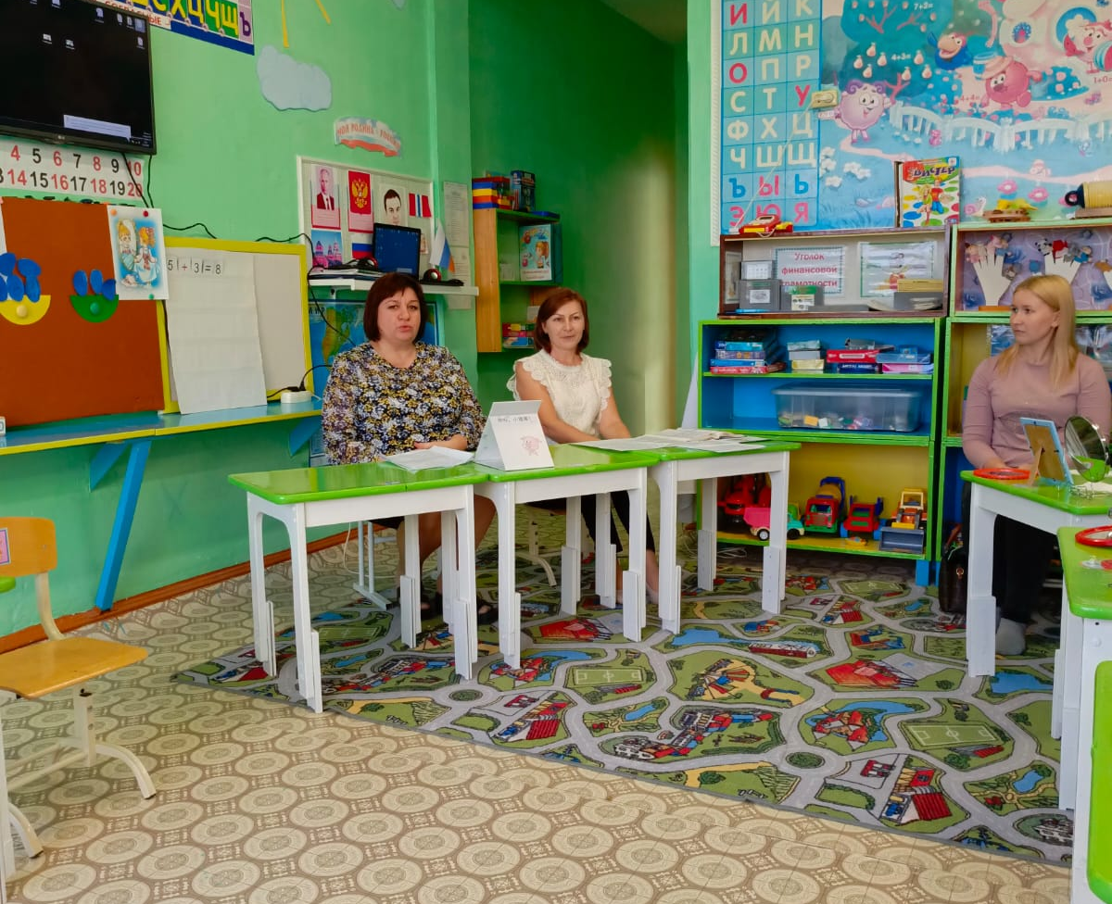

Вначале встречи родителям было предложено поиграть в игру-приветствие «Давайте поздороваемся». Если они были согласны с приветствием, то должны ответить на него (помахать).
– Здравствуйте те, кто радуется каждому прожитому дню!
– Здравствуйте те, кто не хотел утром вставать с постели!
– Здравствуйте те, кто ждёт повышение зарплаты!
– Здравствуйте те, кто тоскует по морю и песку!
– Здравствуйте те, кто знает, как меня зовут!
– Здравствуйте те, кто на ночь читает сказку своему ребенку!
– Здравствуйте те, кто очень любит своего ребенка!

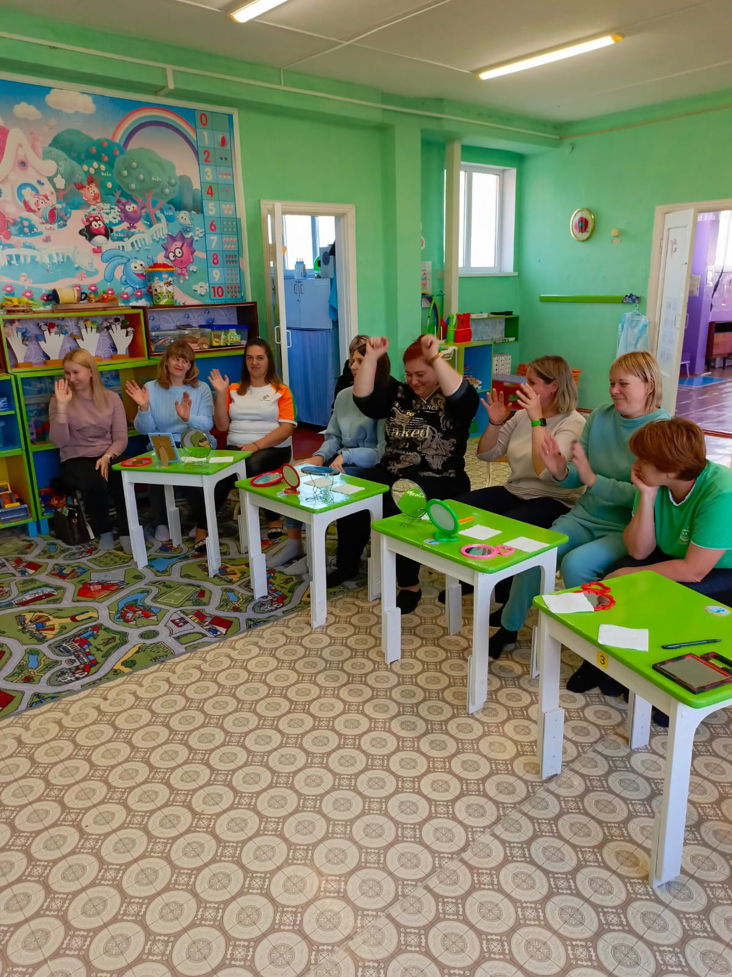

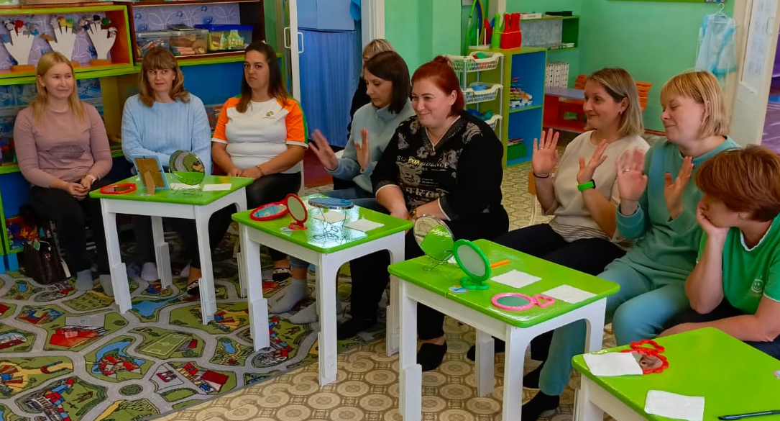
Вкусная артикуляционная гимнастика.
Чтобы ребёнок правильно произносил звуки, его губы и язык должны быть сильными, а движения точными.
Бытует мнение, что артикуляционная гимнастика – это не столь важное, несерьёзное, порой даже скучное занятие, которым можно и не заниматься.
не каждый ребёнок соглашается сесть перед зеркалом и выполнять однообразные монотонные движения губами и языком.
Для этого, в дополнение к общепринятым артикуляционным упражнениям, логопеды придумали занимательные артикуляционные упражнения, которые детишки будут выполнять с радостью, так как при их выполнении используются вкусняшки.
Важно! Можно использовать любые сладости и вкусности, которые есть в наличии, главное, чтобы у ребенка не было аллергии.
Предлагаем мамам выполнить гимнастику.
Упражнение 1
Высунуть язык изо рта и удержать на нём соломку. Чем дольше, тем лучше.

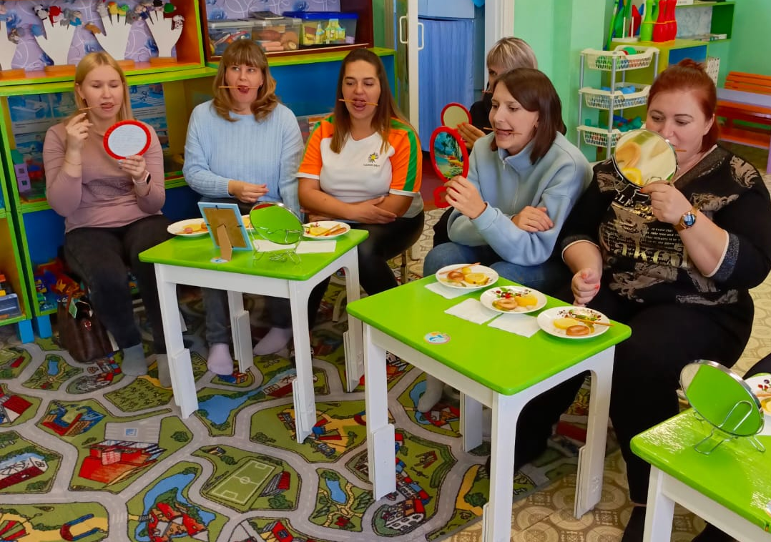
Упражнение 2
Необходимо один конец мармеладки сжать губами, а другой конец натянуть рукой. Задача - постараться подольше удерживать мармеладку губами.
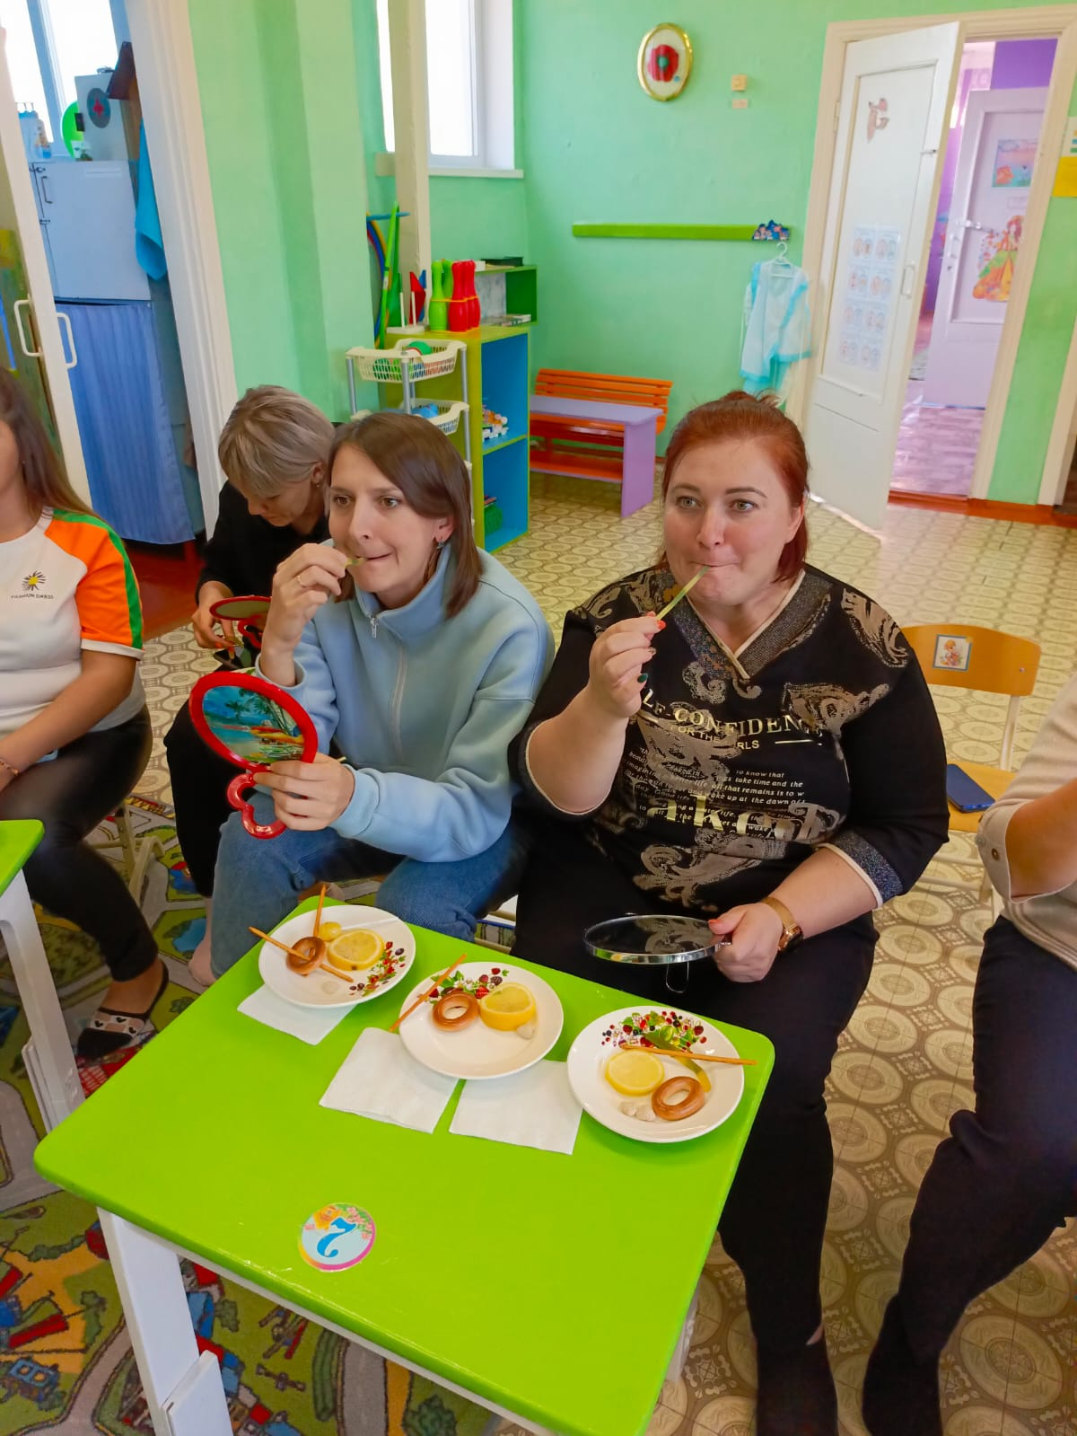

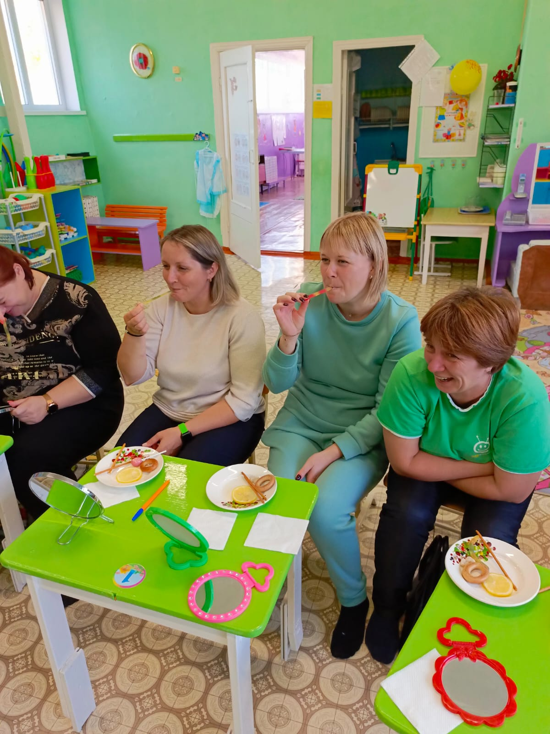
Упражнение 3
Открыть рот и стараемся прижать соломку к верхним зубам, не закрывая рта.

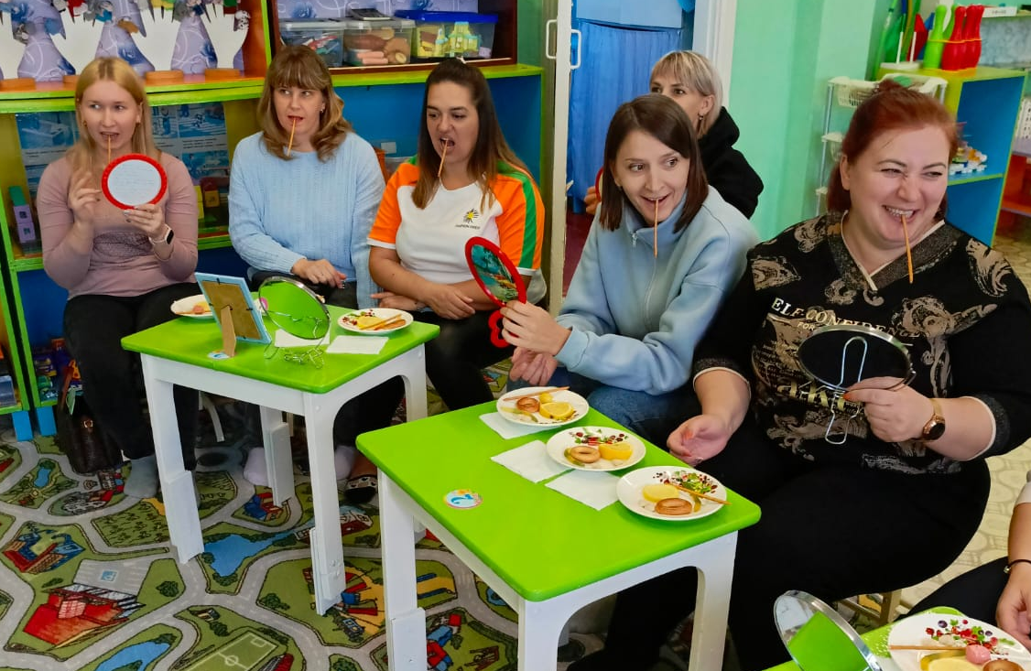

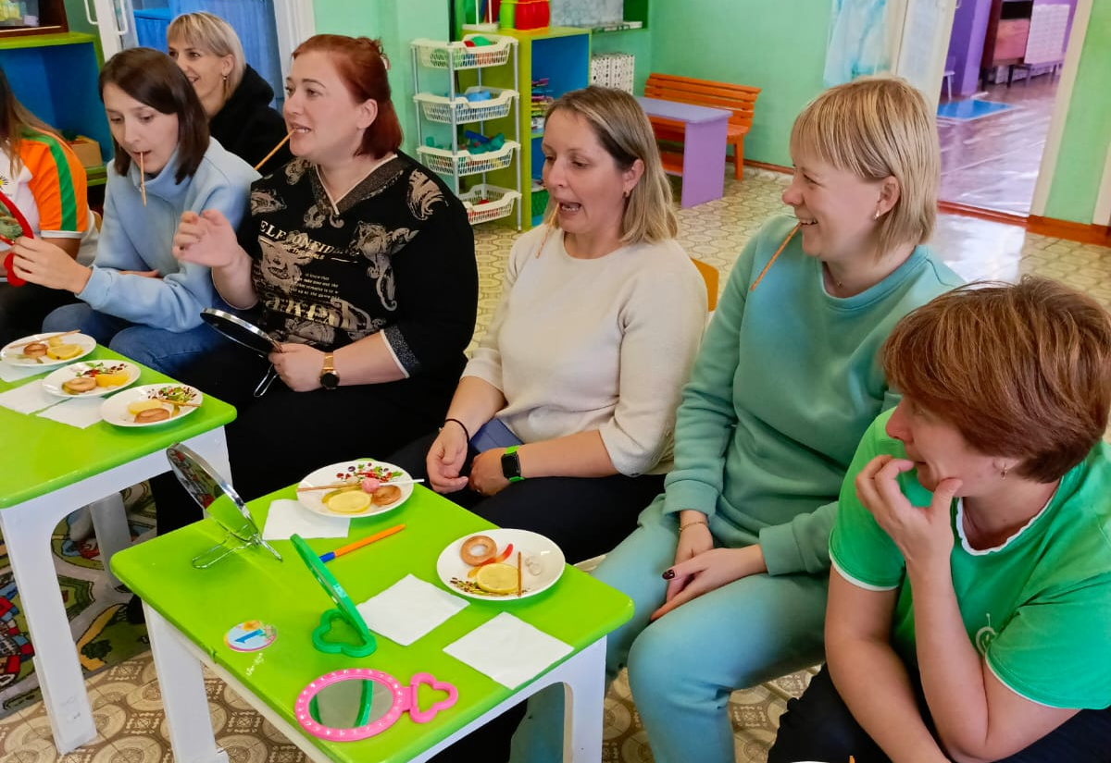
Упражнение 4
Держать соломку над верхней губой языком. Можно обыграть: «Появились усики.
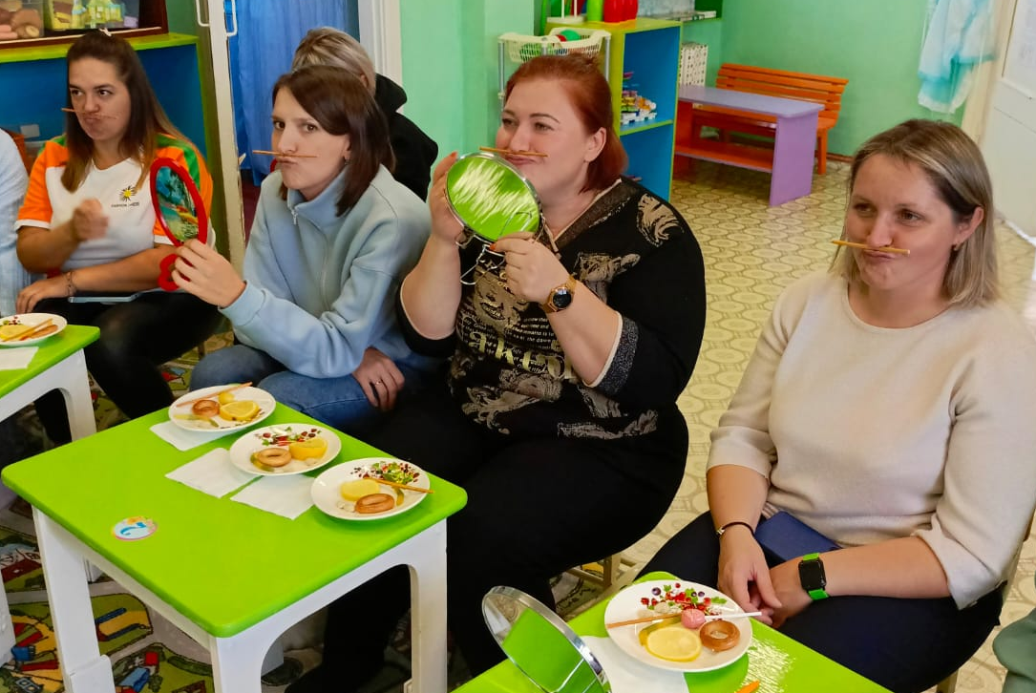
Упражнение 5
Удерживаем соломку, прижимая её языком к нижним зубам. Соломинка должна быть почти в вертикальном положении.
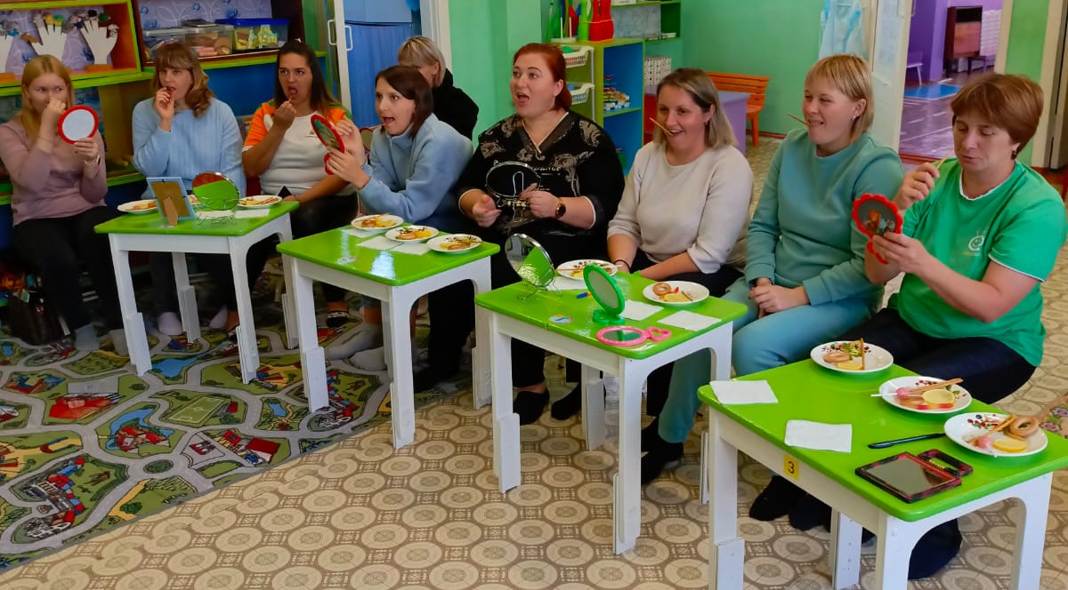

Упражнение 6
Язык держим в форме чашечки. Внутри «чашечки» держим конфетку драже, витаминку или сухой завтрак.
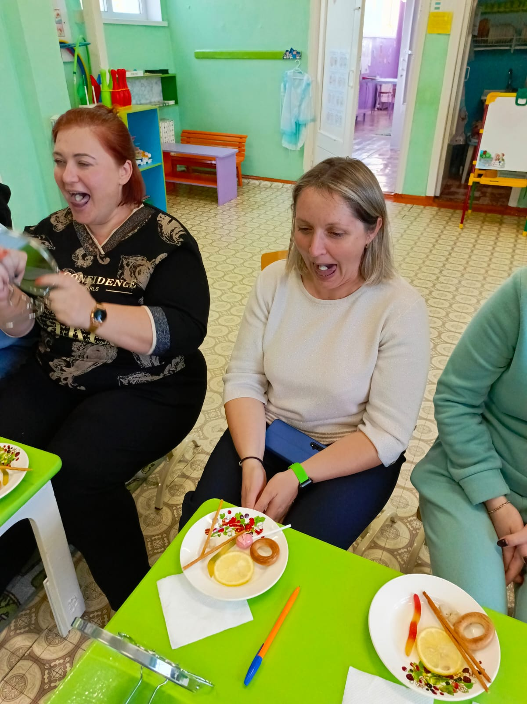
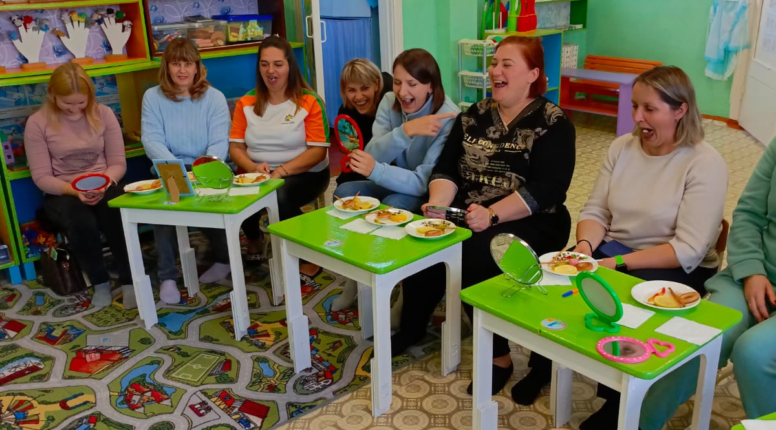

Упражнение 7
Посыпаем лимон сахаром, и, просим слизать сахар с поверхности лимона круговыми движениями языка.
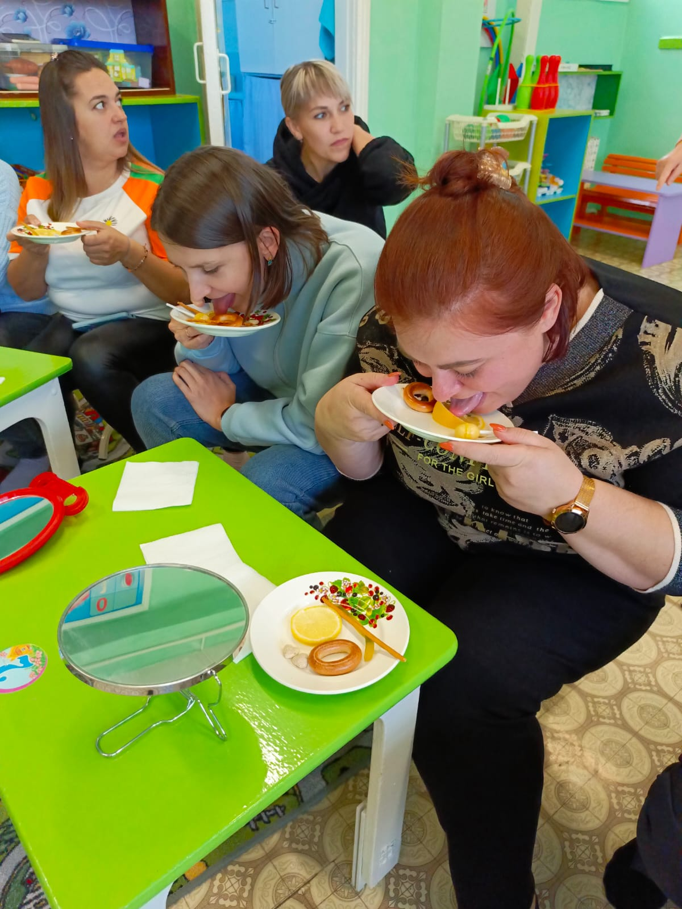

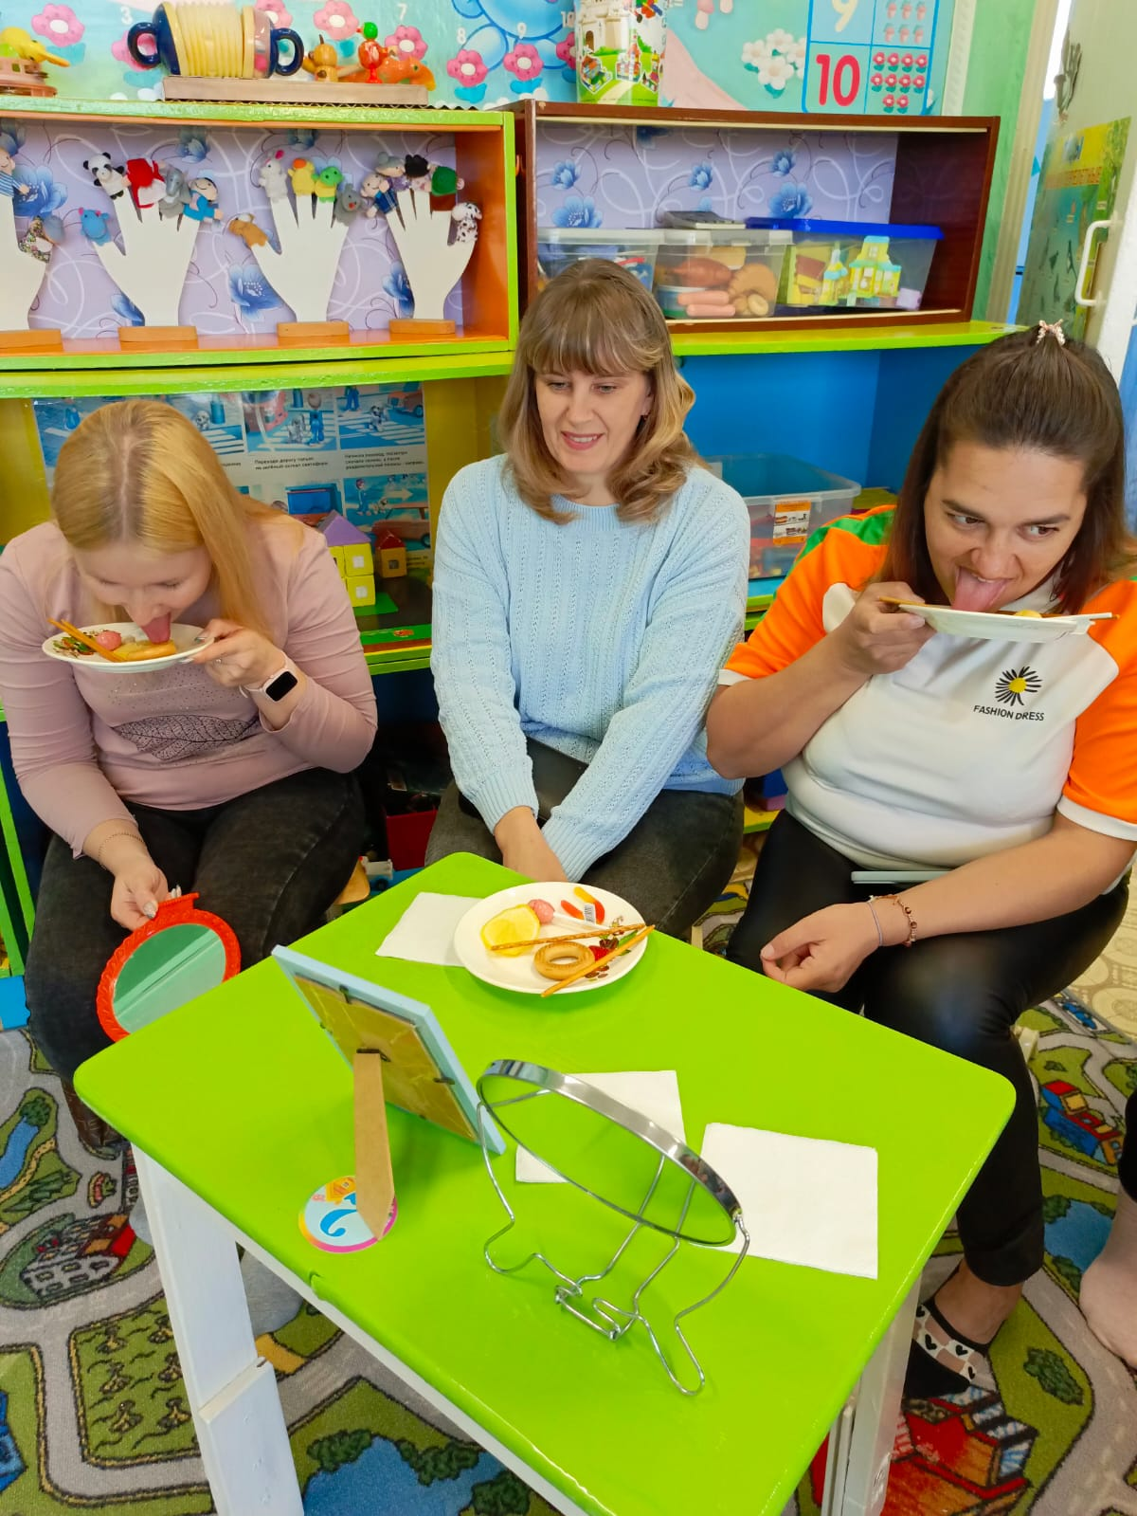
Упражнение 8
Упражнения с сушками. Предлагаем перемещать сушку по соленой соломке языком (слева на право и обратно).
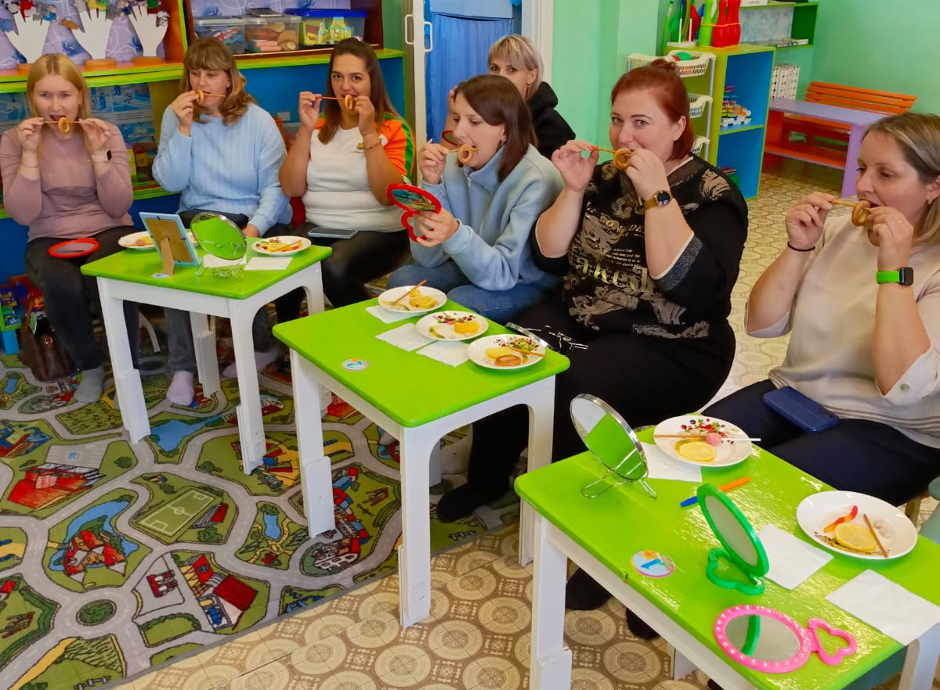
Упражнение 9
Облизывать Чупа-чупс на палочке. Положение конфеты периодически меняем: держим её сверху, снизу, с одной и другой стороны. Главное, чтобы язык смог дотянуться до неё.
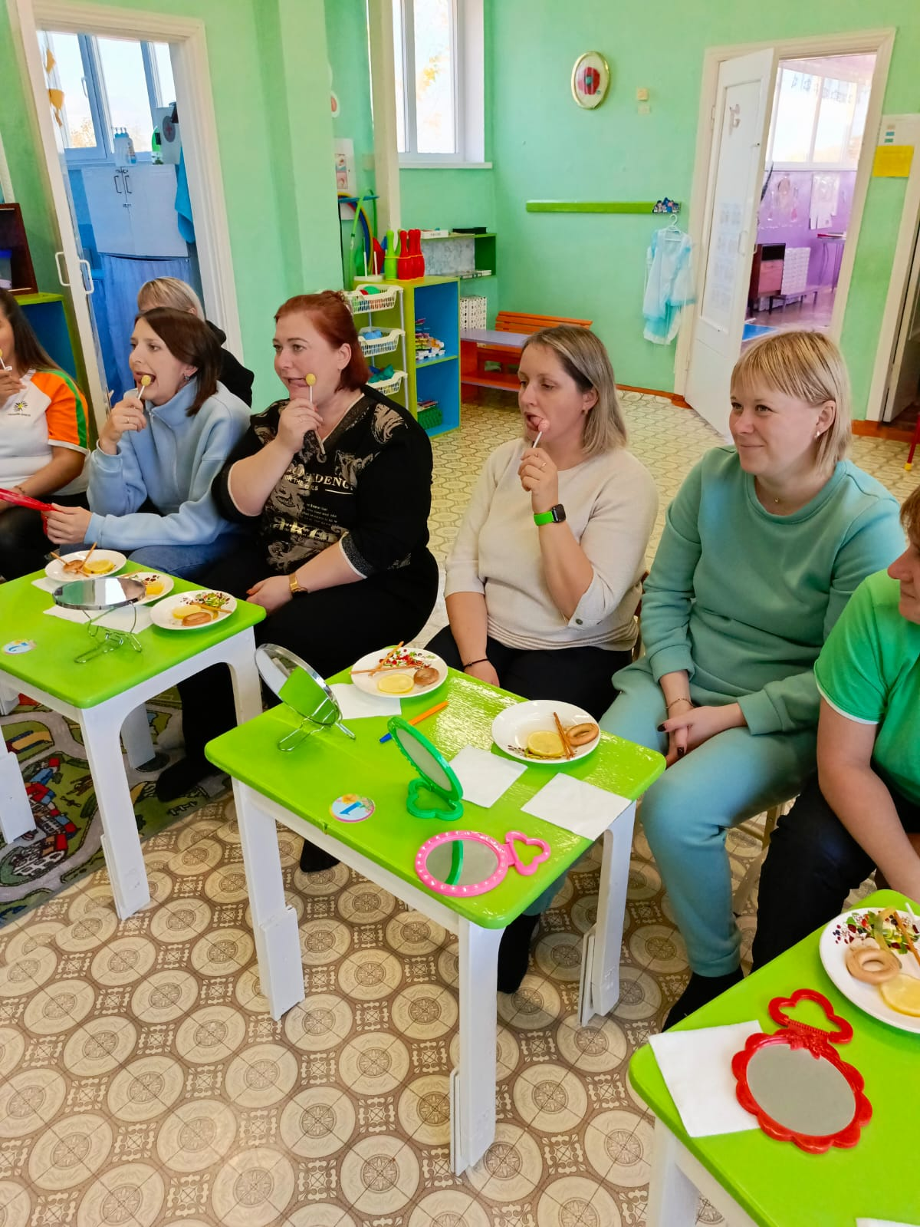
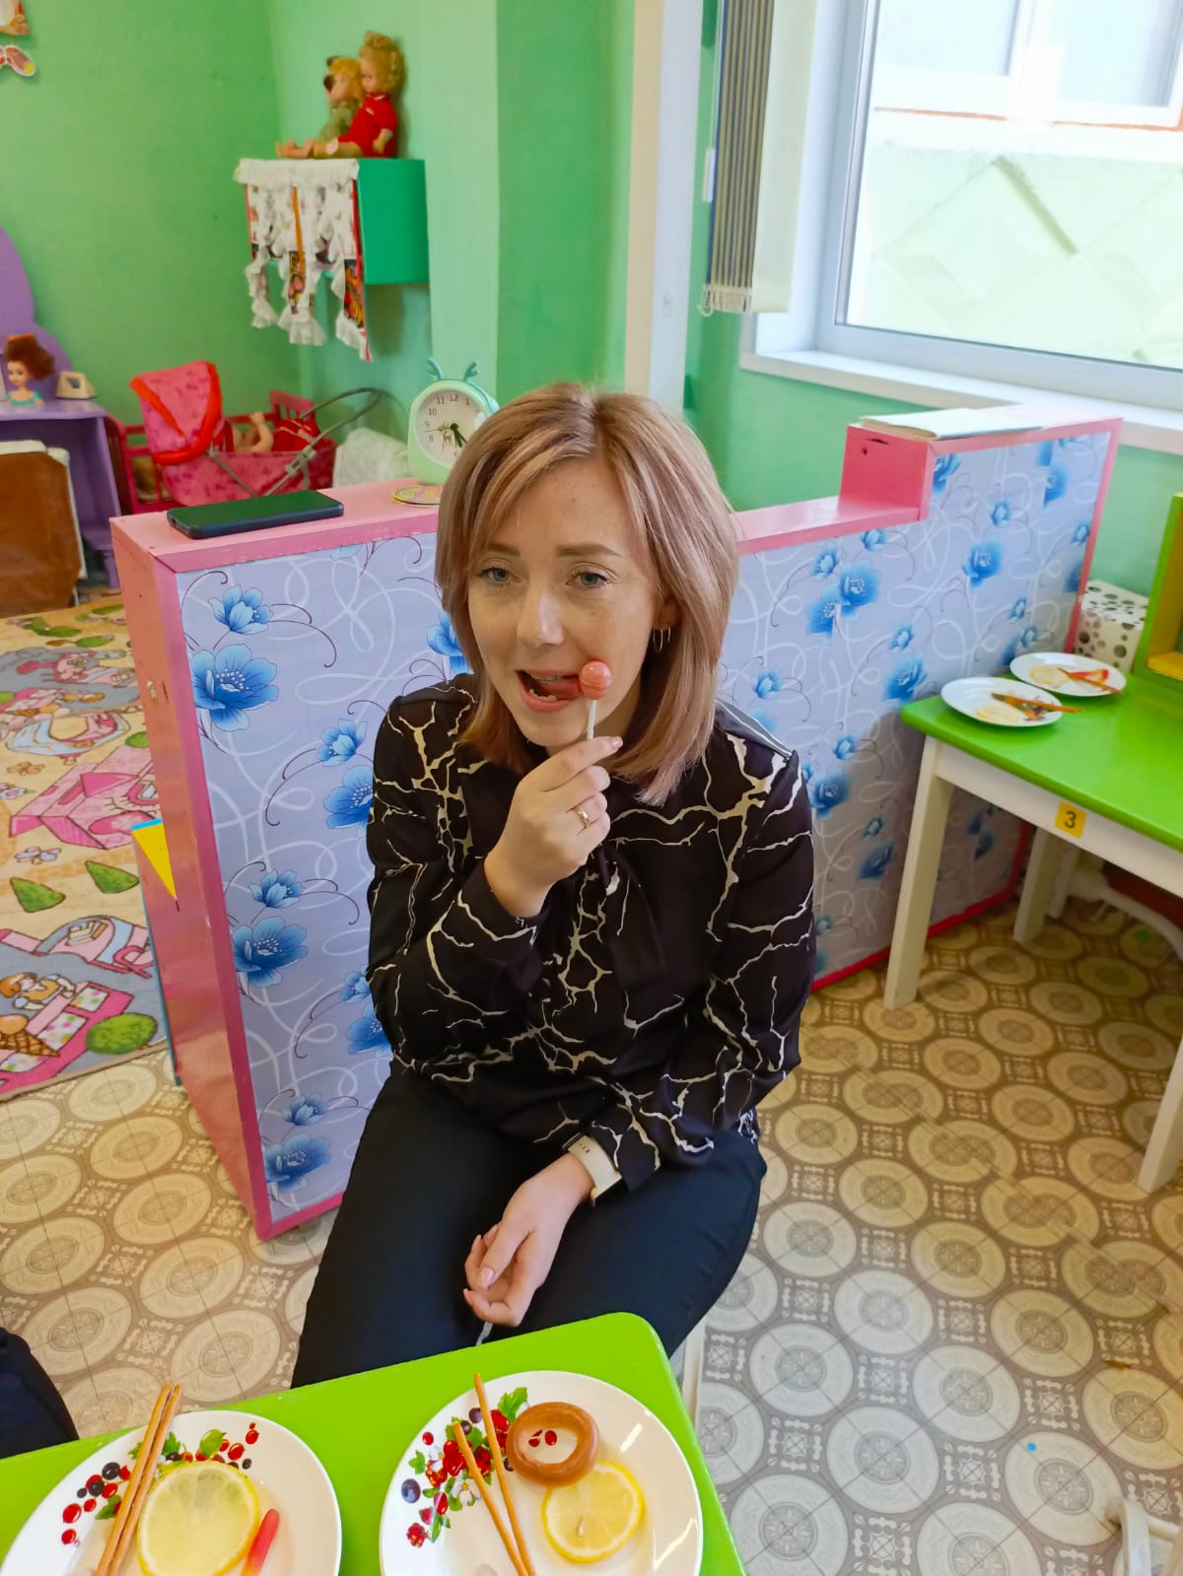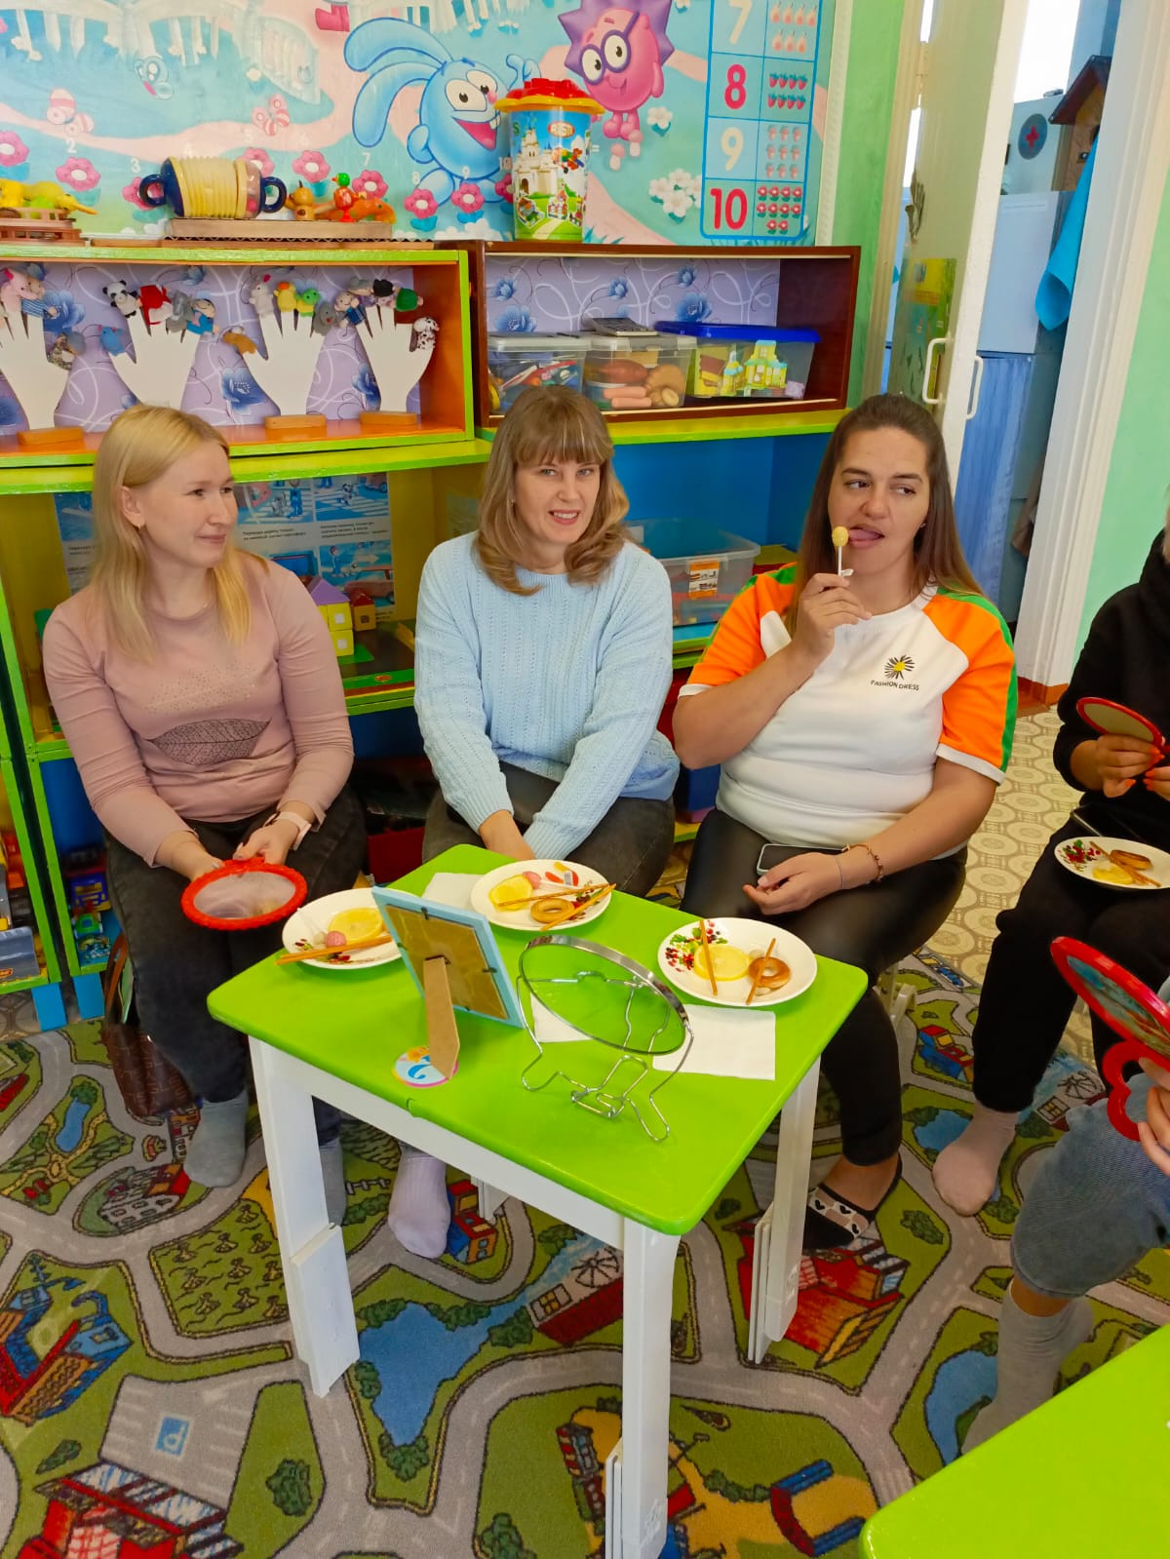

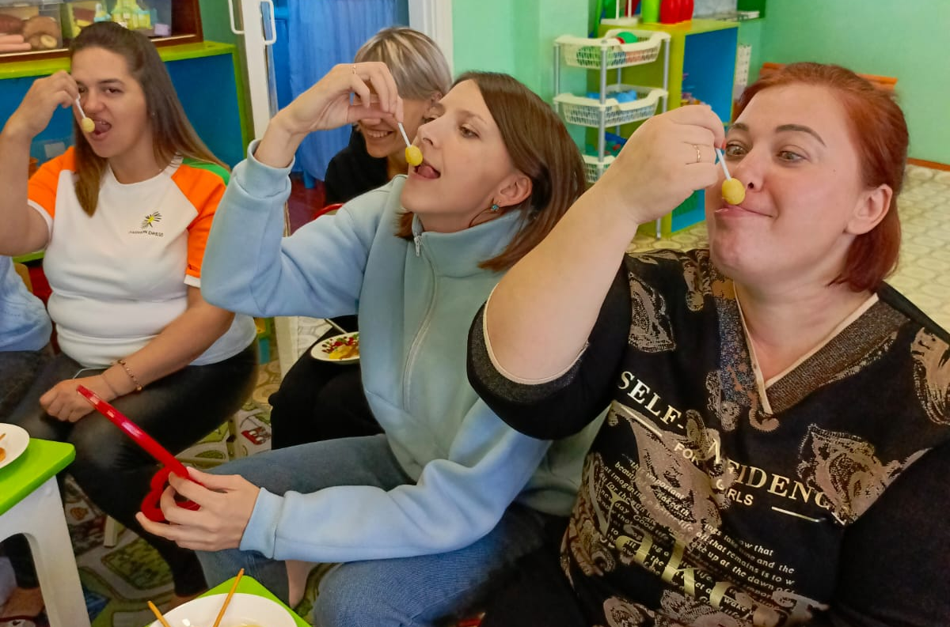
Игра “Прожорливые фрукты” предназначена для развития речевого дыхания: развитие сильного плавного направленного выдоха; активизации губных мышц. Предлагается задувать шарик или любые другие легкие предметы в ротик фруктам.
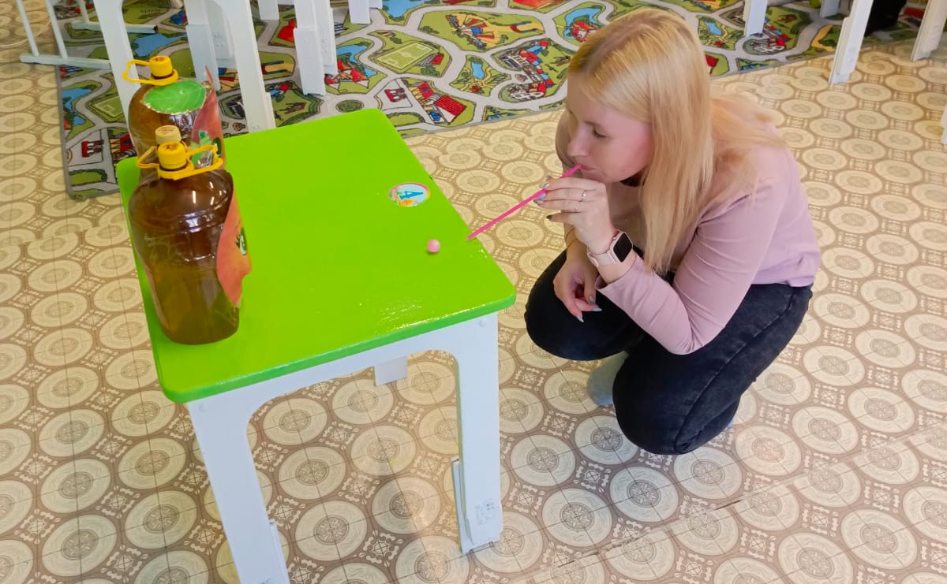

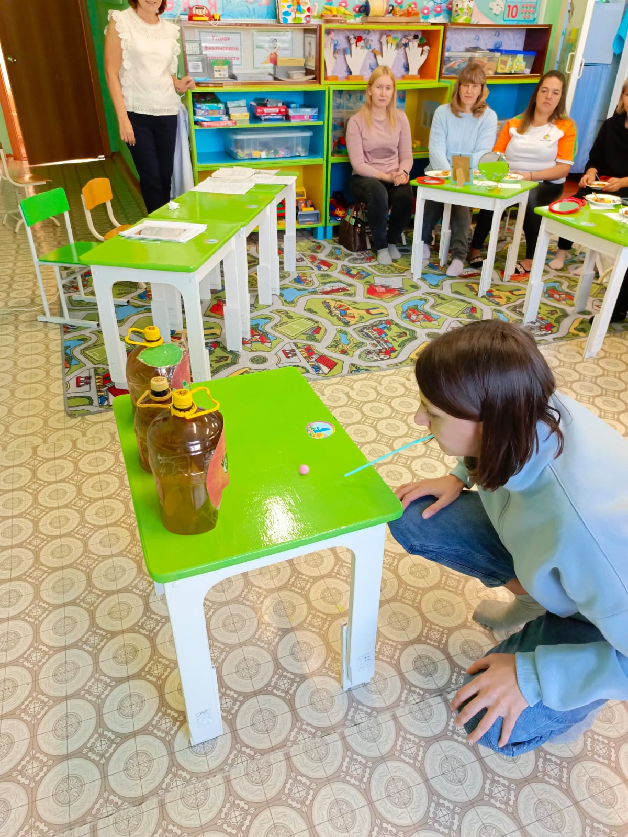
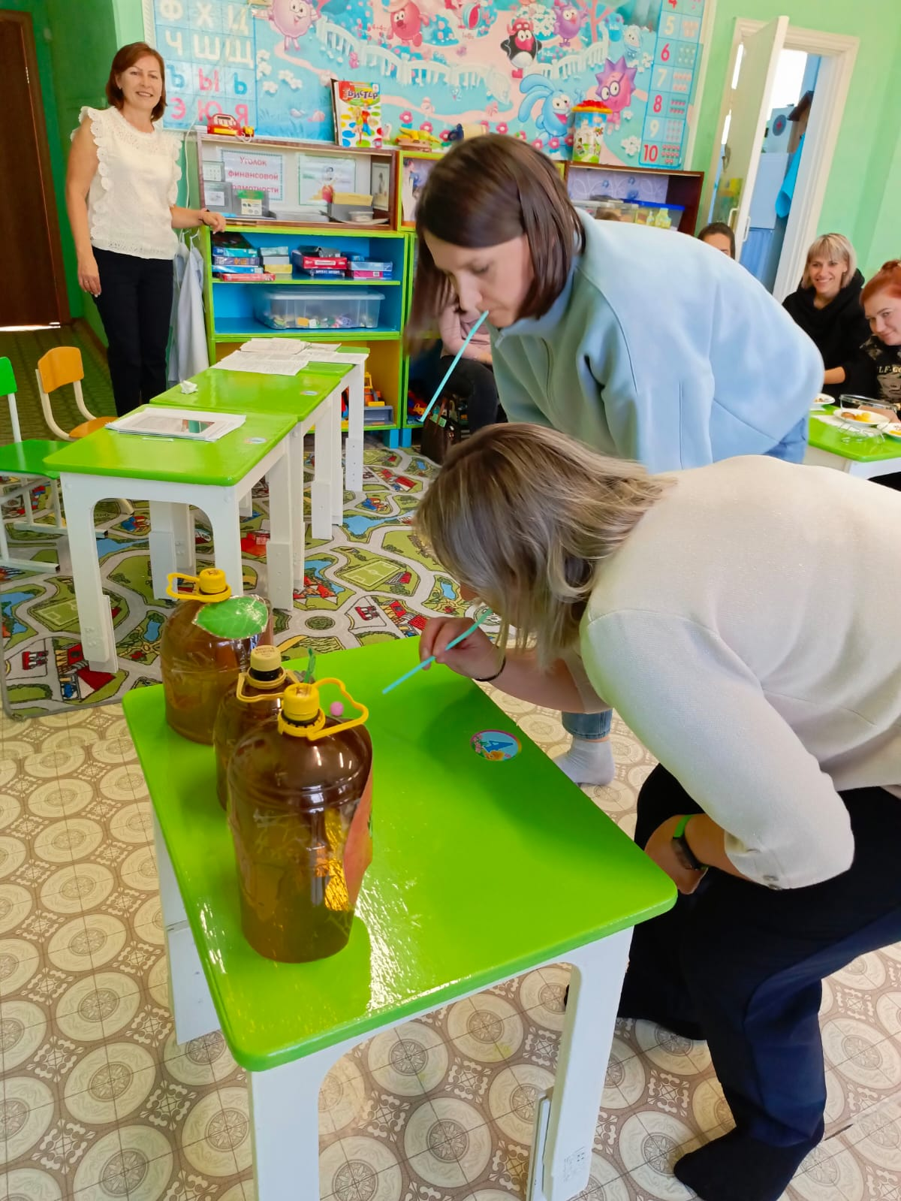

Игра «Внимательные ушки» на развитие фонематического слуха. Предлагаем мамам с омощью коктейльной трубочки (картинки руками трогать нельзя) поднять все картинки, в названии которых слышим звук «А». Побеждает тот, кто собрал больше картинок.
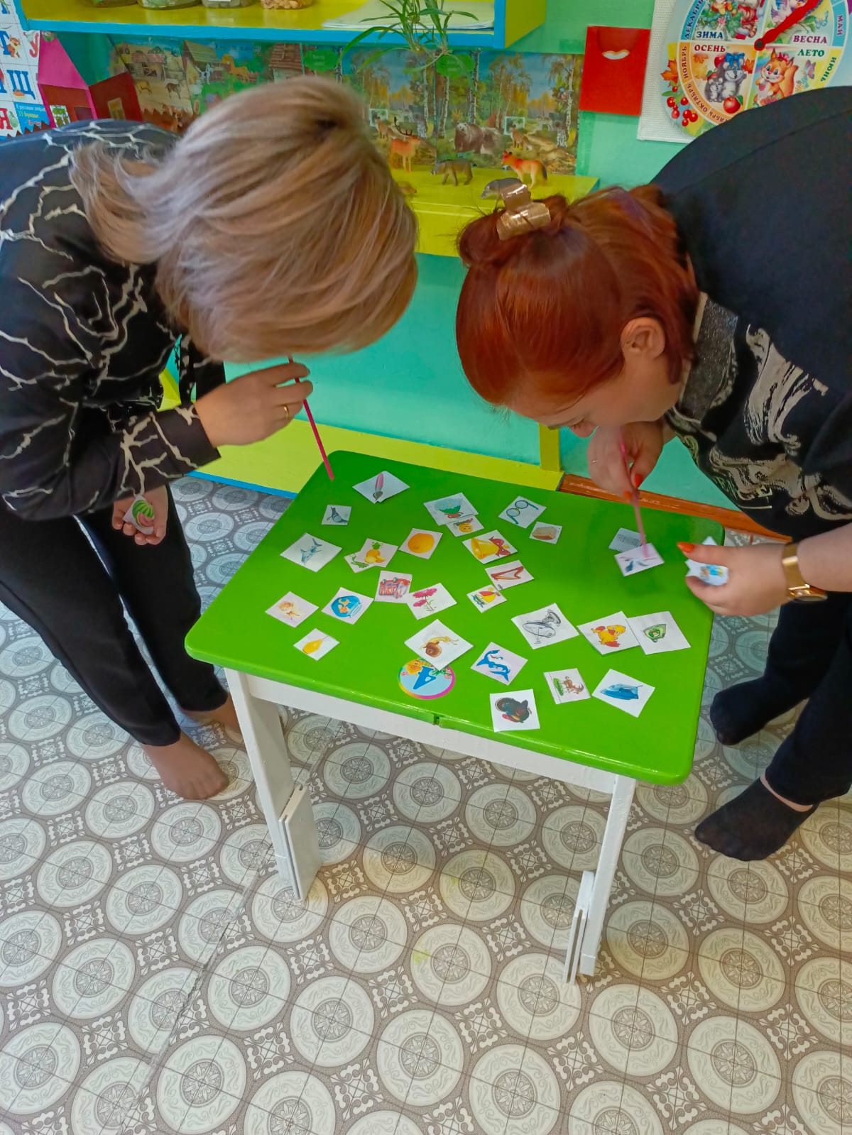

Все предложенные, игры и упражнения не требуют специального образования и знаний. Главное — находить для этого время и не лениться. Для родителей это было познавательно и весело. А для нас это еще одна возможность пообщаться с ними, а также еще больше вовлечь в коррекционную работу. Очевидно, что такая встреча не последняя.
В конце встречи родители получили буклеты с подборкой игр, упражнений. После мастер класса у родителей не осталось вопросов. В итоге активность родителей значительно возросла и уже появились результаты. Многие дети вышли на этап автоматизации звука, а с помощью родителей сделать это значительно легче и быстрей. Домашнее задание выполняются с большим рвением. А это значит, самую главную задачу мы решили!

